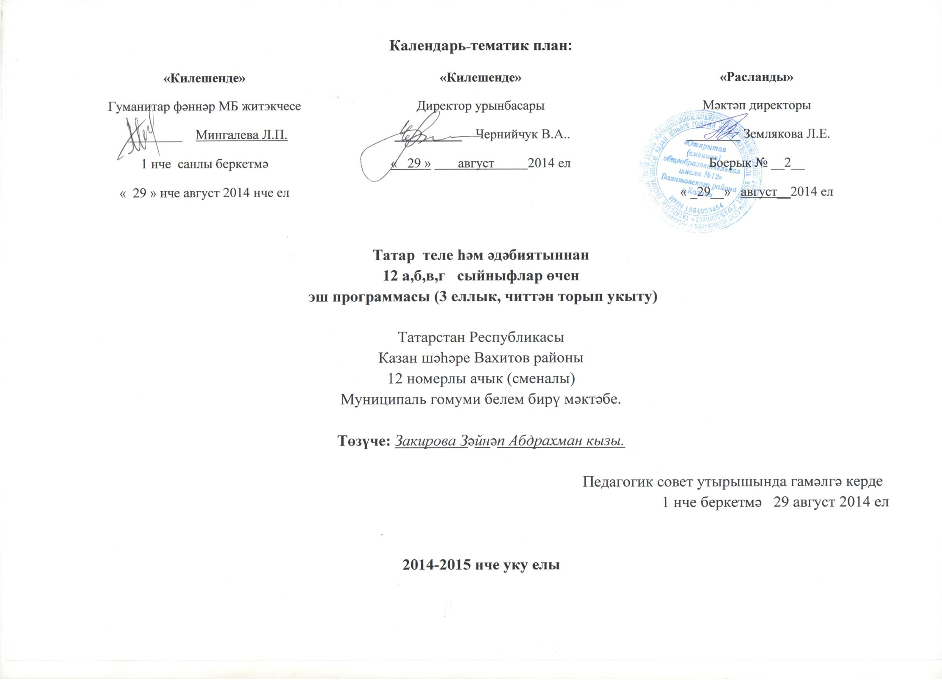

Татар теле һәм әдәбиятыннан тематик план

Сыйныф: 12

Сәгать саны: барлыгы 35; атнага 1 сәгать

Планлаштырылган контроль дәресләр: , зачетлар: 2 , тест: 2 , диктант: 2 сәгать

Планлаштыру: “Рус телендә урта (тулы) гомуми белем бирү мәктәбендә татар телен һәм әдәбиятын укыту программалары” 1-11 нче сыйныфлар. Татарстан Республикасы Мәгариф министрлыгы, Казан, “Мәгариф” нәшрияты, 2010 нигезендә төзелде

Дәреслек: Татар теле , 10-11 нче класс. Ф.С.Сафиуллина, К.С. Фәтхуллова “Татар теле”,Казан “Мәгариф” нәшрияты, 2010.

Аңлатма язуы

Эш программасы статусы.

Программа “Рус телендә урта (тулы) гомуми белем бирү мәктәбендә татар телен һәм әдәбиятын укыту программасы”на 1-11нче сыйныфлар, ( К.С.Фәтхуллова, Ф.Х.Җәүһәрова, Казан, “Мәгариф” нәшрияты, 2010 ) нигезләнеп төзелде.

Эш программасы структурасы.
Татар теленең эш программасы өч өлештән тора: аңлатма язуыннан, төп бүлекләрне, белем һәм күнекмәләрне үз эченә алган программаның эчтәлегеннән, укучыларның әзерлек дәрәҗәсенә таләпләреннән.

Рус телендә сөйләшүче балаларга татар теле укытуның төп максаты һәм бурычлары.
- укучыларның гомуми белем мәктәбендә үзләштергән белемнәрен һәм сөйләм күнекмәләрен камилләштерү һәм тирәнәйтү;
- тел күренешләрен танып белергә, чагыштырырга, гомумиләштерергә күнектерү;
- татар телен халыкның рухи, әхмакый, мәдәни хәзинәсе буларак аңларга ирешү;
- татар әдәбиятыннан алган белемне сөйләм телендә куллана белү;
- алган белемнәрне җанлы аралашу шартларында кулланырга өйрәтү;
- укучыларның орфографик, пунктацион граматолылык дәрәҗәсен камилләштерү.

Тыңлап аңлау. Укучыларның җанлы сөйләмне тыңлап аңлау күнекмәләрен камилләштерү; тыңланган мәгълүматка нигезлзнеп, күмәк аралашуда катнашу.
Сөйләү. Аралашу барышында коммуникатив максатка ирешү һәм үз фикерләрен эзлекле итеп белдерү; тормыштагы вакыйгалар, күренешләр турында хәбәр итү һәм фикер йөртү; укылган яки тыңланган текстның эчтәлеген мөмкин кадәр эзлекле һәм аңлаешлы итеп сөйләү.
Уку. Танышу, эзләнү, өйрәнү, карап чыгу максаты белән уку төрләреннән файдаланып, төрле жанрдагы текстларны аңлап уку һәм интернет аша кирәкле мәгълүматны табып уку күнекмәләренә ия булу; укылган текстның эчтәлеген эзлекле итеп сөйләп бирү;
Язу һәм язма сөйләм. Бәйләнешле текстларны рус теленнән татарчага язмача тәрҗемә итү; тәкъдтм ителгән тема буенча чыгыш ясау өчен тезислар язу; аралашу ситуацияләрендә сөйләм үрнәкләреннән һәм гыйбарәләреннән файдалану.

Укыту планында 11 нче сыйныфта уку вакыты 36 атна, татар теленнән атнага 1 сәгать вакыт бирелә. Татар теленнән тематик планны “Рус телендә урта (тулы) гомуми белем бирү мәктәбендә татар телен һәм әдәбиятын укыту программасы”на (К.С.Фәтхуллова, Ф.Х. Җәүһәрова, Казан. “Мәгариф” нәшрияты, 2010) нигезләнеп төзедем. Программада 36 сәгать каралган.

Эш программасының эчтәлеге.

№ | С с | Тема | Лексика | Грамматика
1 | 4 | Морфология.  ( Татарстан радиосы һәм телевидениесе) | Дулкынландыргыч, мәнфәгать, хуш килә , чор, казаныш, якынча, җитәкче, анык, гамәл,тетерәндерү, мизгел, сулыш | - исемнең килеш белән төрләнеше;  - тартым төшенчәсе, тартымлы исемнәрнең килеш белән төрләнүе;  - изафа бәйләнеш;  - исемнәргә морфологик анализ.  - тел белеме турында төшенчә;  - фонема, алфавит, аваз үзгәрешләре;  - сүз басымы, интонация;  - гомумкулланыш сүзләре, алынмалар, искергән сүзләр;  - сүз ясалышы.
2 | 3 | Морфология. Тел гыйлеме (Татарстан музейлары) | Туган якны өйрәнүче, тупланма. Каен тузы. Чуен, сәхифә, катлам, хәтер, шәҗәрә, нәсел, хезмәткәр, дулкынланып, хөкүмәт карары, җитлеккән, яңгыраш,йогынты, мәңгеләштерү, тәшкил итә, җанландыра, остаз | - сан, сан төркемчәләре;  - саннарның ясалыш ягыннан төрләре;  - саннарга морфологик анализ;  - сингармонизм законы,  - тел белеме турында төшенчә;  - фонема, алфавит, аваз үзгәрешләре;  - сүз басымы, интонация;  - гомумкулланыш сүзләре, алынмалар, искергән сүзләр;  - сүз ясалышы.
3 | 3 | Морфология. Тел гыйлеме (Татар халкы тарихыннан) |  | - сыйфат, сыйфат дәрәҗәләре;  - ясалыш ягыннан төрләре, җөмләдәге функцияләре.  - сыйфатларга морфологик анализ  - тел белеме турында төшенчә;  - фонема, алфавит, аваз үзгәрешләре;  - сүз басымы, интонация;  - гомумкулланыш сүзләре, алынмалар, искергән сүзләр;  - сүз ясалышы.
4 | 4 | Морфология. Тел гыйлеме (Татарстанның истәлекле урыннары) |  | - алмашлык, алмашлыкларның төркемчәләре;  - алмашлыкларның килеш белән төрләнүе;  - алмашлыкларның ясалышы;  - алмашлыкларга морфологик анализ.
5 | 3 | Морфология. Тел гыйлеме (Халыккы багышланган гомер) |  | - фигыль, хикәя фигыль, аның заман формалары, барлык , юклык формалары;;  - үткән заман хикәя фигыль, аның билгеле һәм билгесез төрләре, барлык , юклык формалары;;  - тәмамланган үткән заман, күптән үткән заман; кабатлаулы үткән заман;
6 | 3 | Морфология. ( Татар әдипләре иҗатыннан) |  | - киләчәк заман хикәя фигыль, аның билгеле һәм билгесез төрләре, барлык , юклык формалары;;  - киләчәк үткән заман.

10-12 нче сыйныфны тәмамлаган рус телендә сөйләшүче балалар үзләштерергә тиешле белем –күнекмәләр.
1. татар теленең һәм әдәбиятының дөньякүләм тоткан урыны турында мәгълүмат бирү;
2. татар һәм рус телләрендәге аерым грамматик категорияләрнең тәңгәл килү-килмәвен белү;
3. татар теленең орфоэпик, орфографик, лексик, грамматик, пунктицион нормаларын белү һәм, аларга нигезләнеп, телдән яки язма сөйләм күнекмәләрен булдыру;
4. аралашу ситуацияләренә бәйле лексик берәмлекләрне, аларның синонимнарын һәм антонимнарын төгәл һәм урынлы куллана белү;
5. татар теленең фразеологик берәмлекләрен таный һәм сөйләмдә куллана белү;
6. гади һәм кушма җөмләләрнең төрен белү;
7. татар җөмләсендә сөйләм яңалыгының хәбәр алдында урнашуын белеп, оештыру осталыгына ия булу;
8. татар һәм рус телләре арасындагы тарихи, мәдәни бәйләнешләр турында белү;
9. төрле чыгаганклардан ( фәнни-популяр текстлар, массакүләм мәгълүмат чаралары, интернет һ.б.) файдаланып, кирәкле мәгълүматны таба һәм башкаларга телдән яки язмаса җиткерә алу;
10. мәдәниара аралашу ситуацияләрендә әңгәмә кора алу;
11 тиешле (3500 - 4000 сүз) күләмдә татар сүзләрен яттан белеп, аларны телдән һәм язма сөйләмдә дөрес куллана белү.

Укыту – методик комплекты
1. Рус телендә урта (тулы) гомуми белем бирү мәктәбендә татар телен һәм әдәбиятын укыту программасы (Ф.С.Сафиуллина, К.С.Фәтхуллова. Казан. “Мәгариф” нәшрияты, 2010)

2. Рус мәктәпләрендәге рус төркеме укучыларына татар теленнән гомуми белем бирүнең дәүләт стандарты
3. Ф.С.Сафиуллина, К.С.Фәтхуллова. Татар теле. Рус телендә урта гомуми белем бирүче мәктәпнең 10 нчы сыйныфы өчен дәреслек (рус телендә сөйләшүче балалар өчен)

Тематик план
№/№ | Дәреснең темасы | Сәг.  саны | Дәрес тибы | Контроль төре | Материалны үзләштерүдә планнаштырган нәтиҗәләр | Үткәрелү  вакыты |  |  | Искәрмә
 |  |  |  |  |  | план | факт
1 | Бөтен дөньяга сөйли.  Максат хәле.Сәбәп хәле. | 1 | Яңа тема |  | Язма күнекмәләрне үстерү. Җөмлә кисекләрен дөрес куллана белү.
2 | Казан сөйли!  Рәвеш хәле.Күләм хәле. | 1 | Яңа тема |  | Язма күнекмәләрне үстерү. Рәвеш хәле, күләм хәле.
3 | Телевидение йолдызлары.  Шарт хәле.Кире хәл. | 1 | Яңа тема |  | Тәрҗемә күнекмәләрне үстерү. Шарт хәле.Кире хәл.
4 | Татарстан музейлары.  Аныклагыч. Җөмләнең модаль кисәкләре.Эндәш сүзләр. | 1 | Яңа тема |  | Язма күнекмәләрне үстерү. Җөмлә кисәкләрен куллана белү.Эндәш , кереш сүзләрне урынлы файдаланып, сөйләмдә куллану белү.
5 | Буыннар хәтере.  Тиңдәш кисәкләр арасында теркәгечләр.Җыючы теркәгечләр. | 1 | Яңа тема |  | Тиңдәш кисәкләрне сөйләмдә куллану белү.
6 | Габдулла Тукай, Салих Сәйдәшев музейлары.  Тиңдәш кисәкләр арасында бүлүче теркәгечләр. | 1 | Яңа тема |  | Тиңдәш кисәкләрне сөйләмдә куллану.
7 | Тарих битләре.Тезмә кушма җөмлә.Теркәгечсез, теркәгечле тезмә кушма җөмлә. | 1 | Яңа тема |  | Теркәгечсез, теркәгечле тезмә кушма җөмләләрне куллану.
8 | Казан ханлыгы.  Каршы куючы теркәгечләр.Бүлүче теркәгечләр. | 1 | Яңа тема |  | Каршы куючы. Бүлүче теркәгечләрне сөйләмдә куллану
9 | Казан губернасы.ТАССР.  Иярченле кушма җөмләләр.Синтетик кушма җөмләләр. | 1 | Яңа тема |  | Кушма җөмләләр кулланып сөйләшү күнекмәләрне үстерү.
10 | Хәбәре исем фигыль белән белдерелгән синтетик җөмләләр.Хәбәре сыйфат фигыль белән белдерелгән синтетик җөмләләр.  Хәбәре хәбәрлек сүзләр белән белдерелгән синтетик җөмләләр. | 1 |  |  | Кушма җөмләләр кулланып сөйләшү күнекмәләрне үстерү.
11 | Контроль эш № 1. | 1 | Җөмлә кисәкләрен дөрес куллана белү | Мөстәкыйль  эш
12 | Татарстан Республикасы. | 1 | Уку һәм сөйләм үстерү дәресе. |  | Күпдәлилле фикерләү тибындагы текста үз өстәмәләрен кертеп, әңгәмә үткәрү
13 | Татарстанның табигате. Ситетик кушма җөмләләр янында тыныш билгеләре. | 1 | Аңлап фикерләү сәләтен үстерү |  | Кушма җөмләләр кулланып сөйләшү күнекмәләрне үстерү.
14 | Казан – Татарстанның башкаласы.Казан Кремле. | 1 | Дәрес – сәяхәт (интернет) сөйләм үстерү дәресе. |  | Казан шәһәре турында мәгълүмат биреп, укучыларны яңа белемнәр белән коралландыру
15 | Абдулла Алиш.  Аналитик кушма җөмләләр. | 1 | Уку һәм сөйләм үстерү дәресе. |  | Кушма җөмләләр кулланып сөйләшү күнекмәләрне үстерү.
16 | Фәрит Яруллин. Аналитик кушма җөмләләр янында тыныш билгеләре | 1 | Уку һәм сөйләм үстерү дәресе. |  | Аналитик кушма җөмләләр янында тыныш билгеләре
17 | Бакый Урманче. Харис Якупов. | 1 | Уку һәм сөйләм үстерү дәресе. |  | Парлап һәм коллективта эшләү күнекмәләрен ныгыту .
18 | Татарстанның беренче Президенты.  Аналитик кушма җөмләләр янында тыныш билгеләре. | 1 | Уку һәм сөйләм үстерү дәресе. |  | Укучыларның күзаллауларын киңәйтү.
19 | Котроль эш № 2. Зачет № 1 | 1
20 | Дәрдемәнд | 1 | Күзәтү дәресе. |  | Укучыларның күзаллауларын киңәйтү.
21 | Сәгыйть Рәмиев | 1 | Күзәтү һәм сәнгатьле уку дәресе. |  | Сәнгатьле уку күнекмәләрен үстерү.
22 | Габдулла Тукай | 1 | Белгәннәрне системалаштыру дәресе |  | Укучыларның фикерләү сәләтен үстерү, фикерне төгәл һәм дөрес итеп әйтә белү күнекмәләрен камилләштерү
23 | Галиәсгар Камал “Беренче театр” | 1 | Драма әсәрләрен уку дәресе |  | Драма әсәрләрен аңлап уку алымнарын ныгыту
24 | Кәрим Тинчурин “Сүнгән йолдызлар” | 1 | Драма әсәрләрен уку дәресе |  | Драма әсәрләрен аңлап уку алымнарын ныгыту
25 | Шәриф Камал “Акчарлаклар” | 1 | Аңлап уку дәресе |  | Текестны аңлап уку алымнарын ныгыту.
26 | Ибраһим Гази “Ак сирень” | 1 | Укучыларнең фикерләү дәрәҗәсен үстерү дәрәсе |  | Текестны анализлап укып, мәгьлүмат алу.
27 | Аяз Гыйләҗев “Ягез, бер дога!” | 1 | Аңлап уку дәресе |  | Текестны аңлап уку алымнарын ныгыту.
28 | Шәүкәт Галиев | 1 | Сәнгатьле уку дәресе. |  | Сәнгатьле уку күнекмәләрен үстерү.
29 | Илдар Юзеев | 1 | Күзәтү дәрәсе |  | Укучыларның күзаллауларын киңәйтү
30 | Фәнис Яруллин | 1 | Күзәтү дәрәсе |  | Укучыларның күзаллауларын киңәйтү
31 | Ренат Харис | 1 | Күзәтү дәрәсе |  | Укучыларның күзаллауларын киңәйтү
32 | Марсель Галиев | 1 | Аңлап уку дәрәсе |  | Текстны анлап уку алымнарын ныгыту
33 | Разил Вәлиев | 1 | Сәнгатьле уку дәресе. |  | Сәнгатьле уку күнекмәләрен үстерү
34 | Тест.Зачет № 2
35 | Йомгаклау.

